4 软件介绍

双击OHB80PortMonitor.exe 打开软件，与机台正常连接后会出现如下界面，没有登录前，无法做任何执行操作。
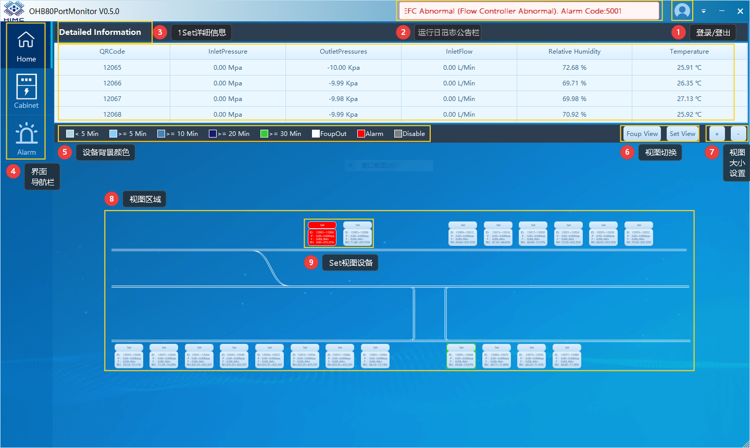

4.1 Home 界面介绍

4.1.1 登录 / 登出
点击【1】用户头像，弹出用户账号信息弹框，
如下：
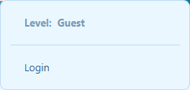
点击Login按钮，弹出登录界面，
如下：
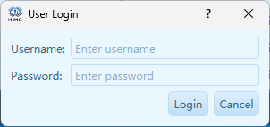
输入正确的账号密码，点击Login完成登录，登录后再次点击【1】用户头像，用户账号信息弹框，
如下：
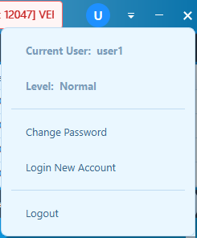

4.1.2 运行日志公告栏

运行日志公告栏中会实时滚动显示最新的运行日汇总信息。

点击【2】运行日志公告栏，弹出运行日志界面（默认打开实时界面），

如下：

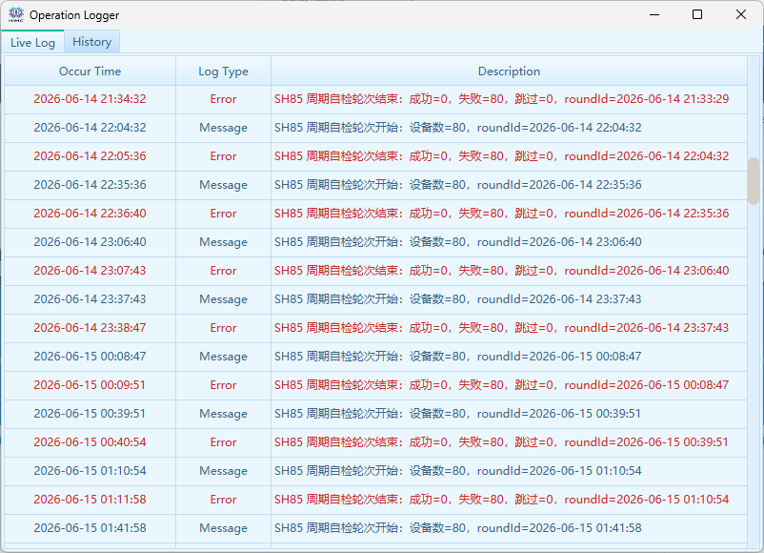

点击History，切换到运行日志历史记录界面，

如下：

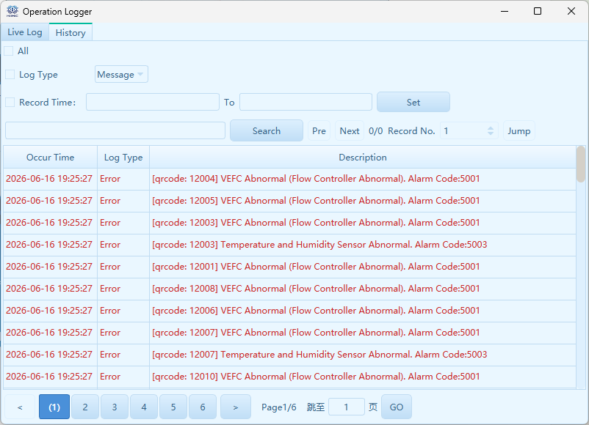

4.1.3 Set 详细信息

在Set视图模式下（在 4.1.6 中具体解释），表格中会显示四个OHB设备的实时数据

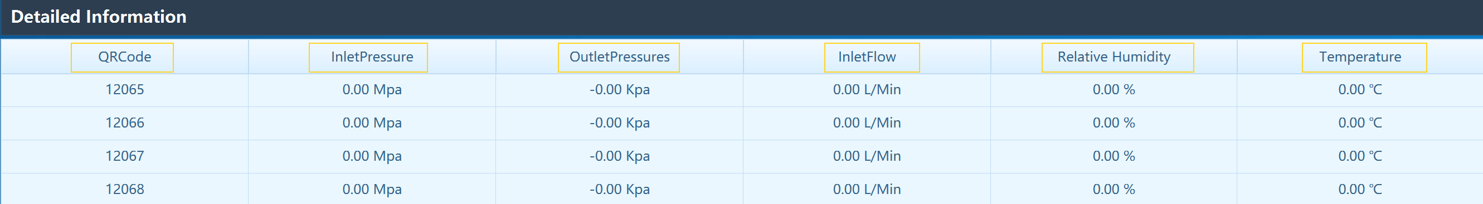

数据字段的解释表格，

如下：
字段名 | 解释
QR Code | OHB设备对应的二维码编号
Inlet Pressure | OHB设备当前的进气压力
Outlet Pressure | OHB设备当前的出气压力
Inlet Flow | OHB设备当前的进气流量
Relative Humidity | OHB设备当前的相对湿度
Temperature | OHB设备当前的相对温度

4.1.4 界面导航栏
未登录账号，只显示图片【4】中3个界面：Home（主界面）、Cabinet（电控柜界面）、Alarm（警报界面）。
登录账号后，用户将拥有Config（配置界面）、Comm.（通讯界面）的访问权限，界面效果，
如下：

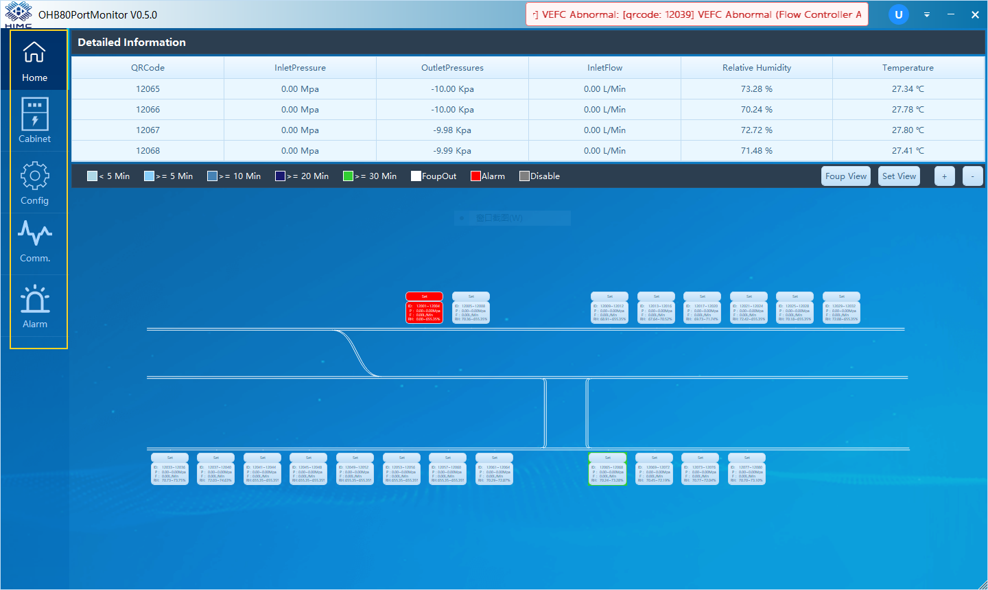

4.1.5 设备背景颜色
【5】中的设备背景颜色代表着设备当前所处的不同的状态，颜色状态表，
如下：
颜色 | 颜色名 | 状态
 < 5Min | 浅蓝色：#ADD8E6 | OHB设备当前充氮时间不足5分钟
 >= 5Min | 比浅蓝更深一点：#87CEFA | OHB设备当前充氮时间超过了5分钟
 >= 10Min | 钢蓝色：#4682B4 | OHB设备当前充氮时间超过了10分钟
 >= 20Min | 深午夜蓝：#191970 | OHB设备当前充氮时间超过了20分钟
 >= 30分钟 | 浅绿色：#32CD32 | OHB设备当前充氮时间超过了30分钟
 Foup OUt | 白色：#FFFFFF | Foup离开了OHB设备盘面
 Alarm | 警报红色：#FF0000 | OHB设备当前发生了警报事件
 Disable | 禁用灰色：#808080 | OHB设备处于不可工作状态

4.1.6 视图切换
当点击【6】中的Foup View按钮，【8】视图区域会转换成Foup视图模式模式，每1个Set控件会被展开成4个Foup控件,界面效果，
如下：
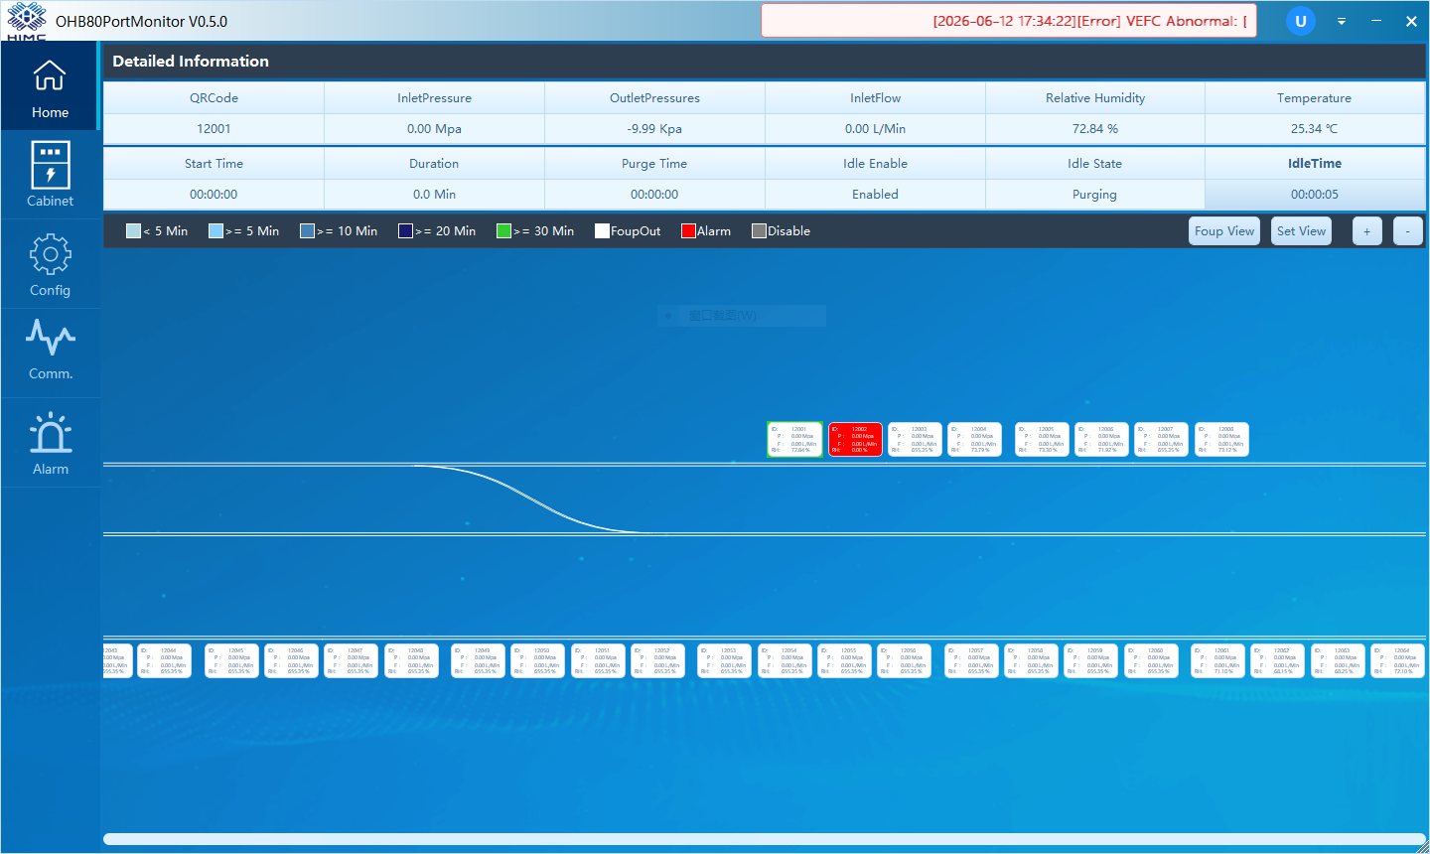

4.1.7 视图大小切换
当点击【7】的【+】或者【-】按钮，能够控制【8】视图区域的伸缩，界面放大效果，如下：
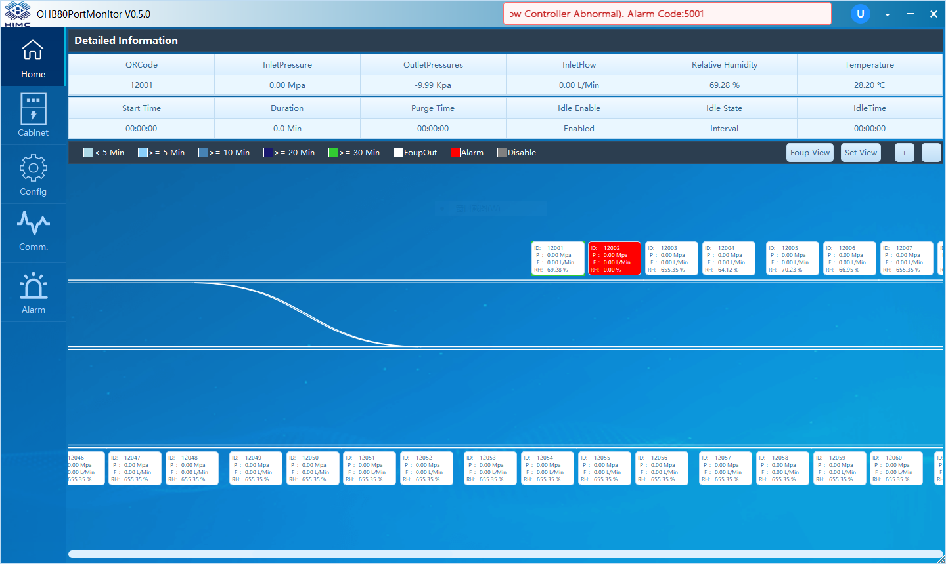
界面缩小效果，如下：
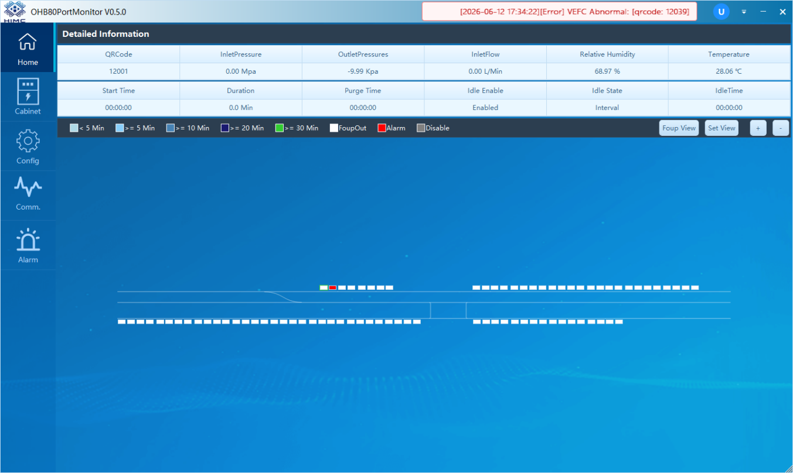

4.2 Cabinet 界面介绍
概述：Cabinet 界面用于监控电控柜状态，并提供电控柜相关控制功能，包括控制 OHB 设备电源、控制风扇、控制指示灯和取消报警等。
Cabinet 界面整体如下：
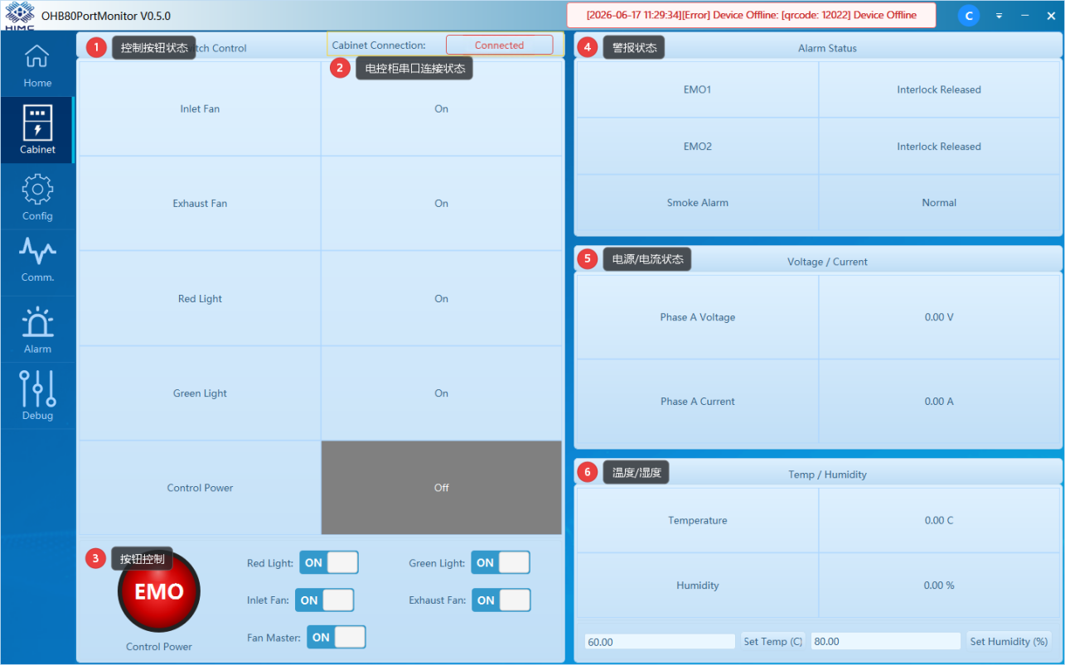

4.2.1 界面区域说明
根据图中编号，Cabinet 界面主要区域说明如下：
编号 | 区域 | 功能说明
1 | 控制按钮状态（Switch Control） | 显示电控柜各路控制对象的当前开关状态，包括 Inlet Fan、Exhaust Fan、Red Light、Green Light 和 Control Power。状态列显示 On / Off，用于判断当前输出是否启用。
2 | 串口连接状态（Cabinet Connection） | 显示上位机与电控柜控制板 / 串口通讯连接状态。Connected 表示通讯正常，可进行状态读取和控制操作。
3 | 按钮控制 | 用于手动控制电控柜相关输出。包含 EMO、Control Power、Red Light、Green Light、Inlet Fan、Exhaust Fan、Fan Master 等按钮；执行前应确认当前用户权限、连接状态和现场设备状态。
4 | 警报状态（Alarm Status） | 显示 EMO1、EMO2、Smoke Alarm 等安全 / 联锁状态。Interlock Released 表示联锁释放；Normal 表示状态正常。
5 | 电源 / 电流（Voltage / Current） | 显示电控柜电源与电流采集值，例如 Phase A Voltage、Phase A Current，用于观察供电是否处于正常范围。
6 | 温度 / 湿度（Temp / Humidity） | 显示电控柜温湿度采集值，并提供温度、湿度设定入口，可通过 Set Temp (C) 和 Set Humidity (%) 写入目标设定值。

4.2.2 控制功能说明
按钮控制区域用于执行电控柜相关输出控制。常用控制项说明如下：
控制项 | 说明
Control Power | 控制 OHB 设备 / 电控柜相关电源输出。操作前需确认现场设备允许上电或断电。
Fan Master | 风扇总使能控制；通常作为 Inlet Fan、Exhaust Fan 控制前的总开关条件。
Inlet Fan / Exhaust Fan | 分别控制进风扇和排风扇，用于电控柜通风散热。
Red Light / Green Light | 控制红灯、绿灯指示输出，用于现场状态提示。
EMO | 用于执行报警取消或解除相关状态。操作前需确认安全条件和现场 SOP。

4.2.3 操作注意事项
注意：执行电源、风扇、指示灯或报警取消操作前，应先确认 Cabinet Connection 为 Connected，并确认当前登录账号具备对应权限。若警报状态未恢复正常，应优先排查现场设备与安全互锁状态，避免直接重复操作。

